江苏CA发证系统在线延期

用户手册

江苏省电子商务服务中心有限责任公司

日期：2015.7

前言
本系统仅支持江苏省电子商务服务中心有限责任公司签发的证书延期。
进行延期操作时，请使用32位IE8、IE9、IE11版本进行延期操作，本系统暂不支持其他浏览器。操作系统建议使用windows7及windowsXP系统。

延期的客户请先安装江苏 CA行助手 ，行助手的功能有识别KEY，和在线延期系统所需的DLL文件。
如何安装行助手：
直接百度搜索 行助手
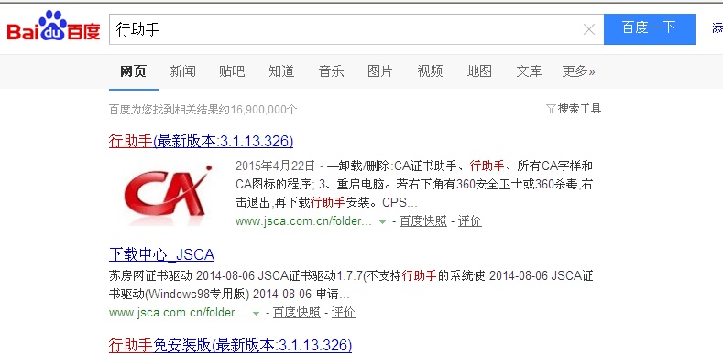
下载后直接安装，安装完成后请插入CA证书即可执行证书延期流程

延期办理

使用IE浏览器打开在线延期系统地址：https://58.213.51.58:6443/，弹出延期系统界面，请将延期页面加入“可信任站点”。
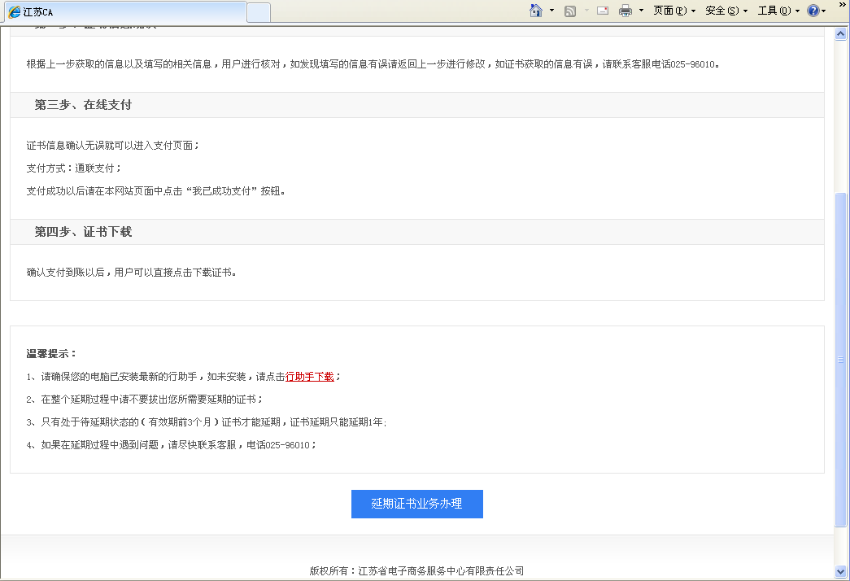

点击【延期证书业务办理】按钮，在弹出的数字证书登录窗口中，选择需要延期的证，点击【确定】按钮。
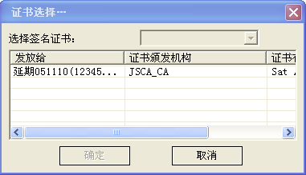

在数字证书登录界面中，输入正确的口令，点击【确定】按钮。


如果是企业用户弹出企业用户信息采集界面（如下图），填写正确的企业信息，点击【提交】按钮。
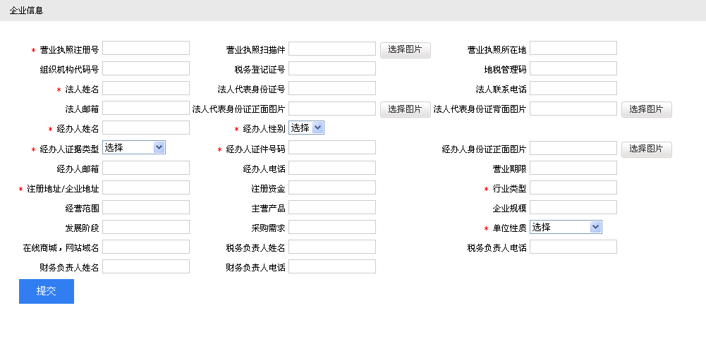

如果是个人用户弹出个人用户信息采集界面（如下图），填写正确的个人信息，点击【提交】按钮。
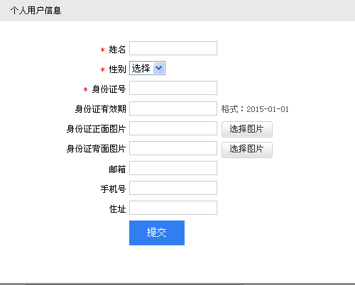

提交成功之后，弹出证书基本信息界面，系统会自动根据您所属的用户类型判断是否需要支付延期费用。

- 界面中显示证书的基本信息（如下图），点击【下一步】按钮。
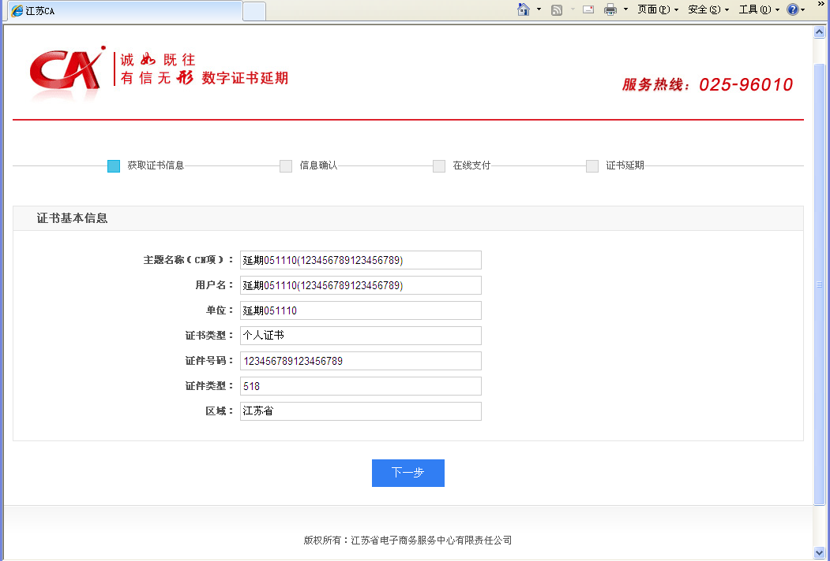
- 弹出延期界面，其中标明新证书的有效期，点击【开始延期】按钮。
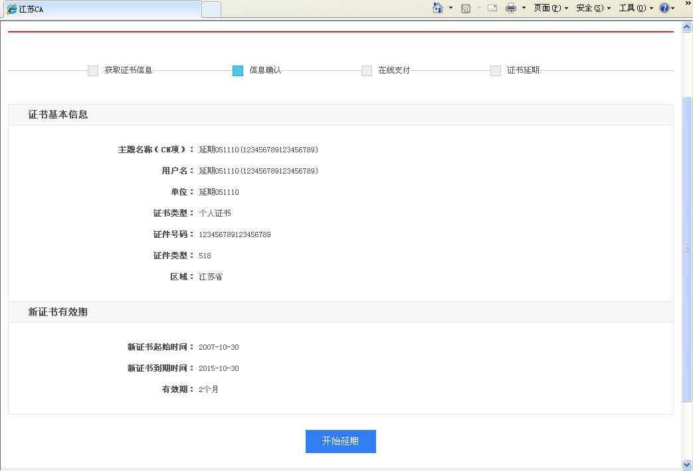

弹出证书延期界面（如下图），点击【证书延期业务办理】按钮
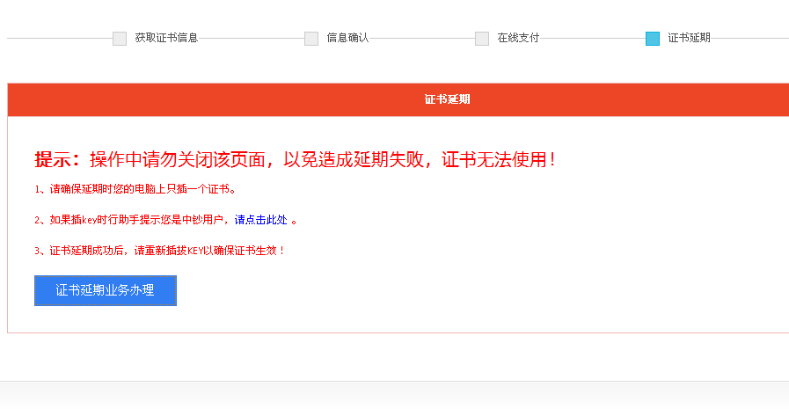

弹出证书选择窗口，选择需要延期的证书后，点击【确定】按钮。

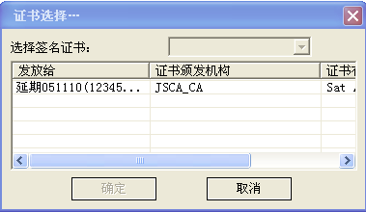
系统开始为证书延期

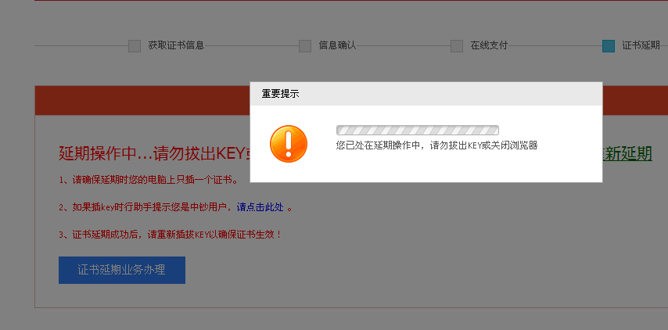

延期成功之后，系统会给出成功提示，请看到提示后拔出证书，重新插入电脑后再使用。
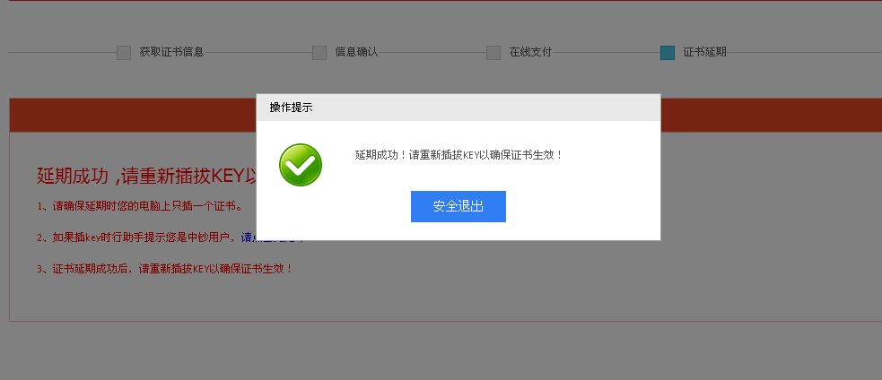

常见问题及处理
问题1：出现如下提示，是因为行助手控件未安装成功，请卸载并重新安装最新版本行助手。延期前确保行助手“证书检测”全部通过。
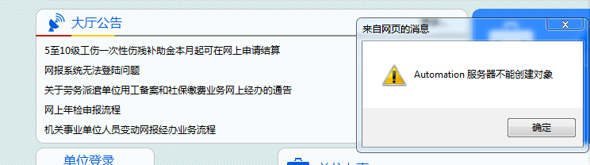
问题2：出现如下提示，是因为行助手控件未安装成功，请卸载并重新安装最新版本行助手。延期前确保行助手“证书检测”全部通过

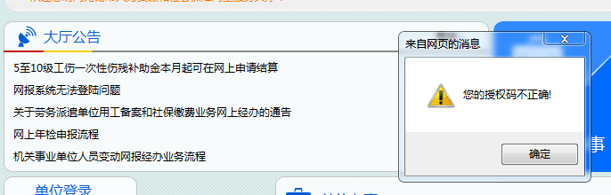
问题3：延期登录时，如果出现如下提示，表示证书信息未获取成功，请重新插拔key后再延期。
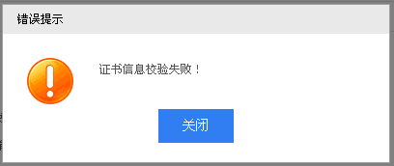

问题4：出现如下提示，是因为CA证书未插好，请重新插拔CA证书后重新登陆。
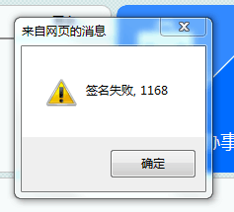
问题5：如果在延期首页选择证书后无任何反应，请使用IE，建议IE8及以上版本。
问题6：延期最后一步，写入证书时出现如下提示，请联系客服(025-96010)进行处理。
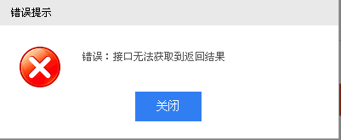
问题7：在延期登录中报错一般都是因为行助手不是最新版本，请确保延期电脑安装的是最新版本的行助手（3.1.13.326）
问题8：如果在延期过程中报错误：“旧的证书状态不正常”，可能是由于在老的发证系统中您已经申请了延期但没有进行延期，请联系客服(025-96010)进行处理。
问题9：如果在延期时报如下提示，请不要进行任何操作，系统会尝试重新发证，直至发证成功。
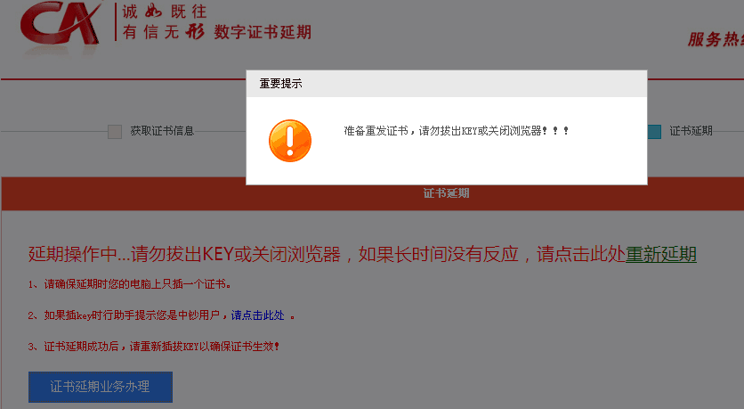
问题10：如果在延期登录时报如下错误，请关掉IE后重新进入延期系统，或者重新换一台已经安装最新行助手的电脑执行延期，如果还报此错误请请联系客服。

问题11：缴费过程中如果出现缴费成功，但是延期系统仍提示未缴费，请确定已缴费后，联系客服处理。
问题12：IE打开在线延期时提示如下控件加载时，请点击允许加载。
问题13：如果出现如下提示，请过一会再试或者联系客服(025-96010)处理。
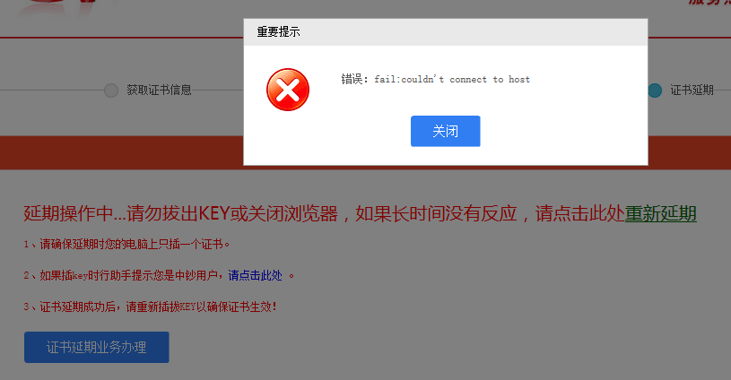

问题15：如果您是中超的key，或者行助手有如下提示，或者延期时报错如下，请根据江苏ca官网的提示到就近网点换key。
http://www.jsca.com.cn/folder439/folder440/2014-09-12/4236.html
